《计算方法》上机报告七
题目：常微分方程求解
学号： |  | 姓名：
完成和提交日期： 2018-05-20 |  | 成绩：
一、实验目的
理解并掌握常微分方程几种简单的数值解法，包括Euler方法、改进的Euler方法、R-K方法等。在验证性实验基础上综合运用这些方法解给定的问题并得出结论。
二、实验内容与要求
1、用改进欧拉算法求微分方程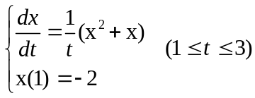 的数值解。分析取不同步长时计算结果的变化情况。
2、用四阶龙格库塔法求微分方程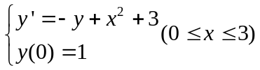的数值解。

三、微分方程初值问题求解系统方案设计

四、问题分析与实验原理

五、求解步骤与算法流程图

六、代码及代码解析

七、结果讨论、分析与比较

八、结论

九、 计算中出现的问题、解决方法及体会

